**新 书 推 荐**

**《一，二，爸爸爱你》**

**One, Two, Daddy Loves You  
从1数到10，都是爱你的形状！**

**国际大奖团队为爸爸们量身定制的亲子告白书**

**——这个父亲节，把说不出的话变成拥抱的温度！**

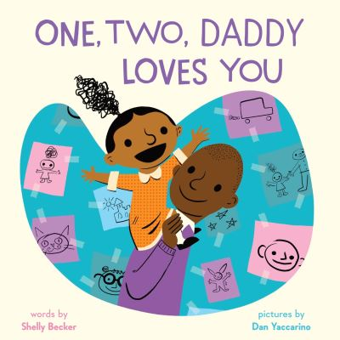**中文书名：《一，二，爸爸爱你》**

**英文书名：One, Two, Daddy Loves You  
作 者：Shelly Becker and Dan Yaccarino**

**出 版 社：Abrams**

**代理公司：Abrams/ANA**

**页 数：24页**

**出版时间：2026年4月**

**代理地区：中国大陆、台湾**

**审读资料：电子稿**

**类 型：故事绘本**

**内容简介：**

一、二，爸爸爱你。

三、四，喉咙发痛。

五、六，小口喝。

七、八，最佳玩伴。

在这本由知名创作者雪莉·贝克尔与丹·亚卡里诺联袂打造的温馨韵律绘本中，小女孩与艺术家父亲在病假里共度美好时光——即兴木偶戏、蛋糕烘焙课，还有琳琅满目的画材。

**本书卖点：**

**１.国际大奖插画团队加持**由博洛尼亚插画奖得主Dan Yaccarino执笔创作，其代表作《后院天团》动画形象风靡全球。画面采用大胆的色块与简约造型，兼具艺术性与儿童审美趣味。

**２.经典童谣创新改编**Shelly Becker巧妙嫁接传统童谣《一二，扣鞋带》韵律节奏，保留朗朗上口特质的同时，注入父女温馨互动细节，特别适合亲子互动朗读。

**３.精准节日营销定位**紧扣父亲节/情人节赠礼场景，封面采用暖色调父子拥抱形象，书脊烫金工艺增强礼品属性。附赠可DIY的"爸爸满分证书"互动页，强化情感附加值。

**４.系列IP黄金延续**延续"爱与数字"系列前作《一二，奶奶爱你》《一二，爷爷爱你》畅销基因（全系列累计销量超15万册），新作采用统一版式设计与尺寸，方便读者收藏成套。

**作者简介：**



**雪莉·贝克（Shelly Becker）**是《一、二、奶奶爱你》（*One, Two, Grandma Loves You*）和《一、二、爷爷爱你》（*One, Two, Grandpa Loves You*）的作者，这两本书均获得《学校图书馆期刊》（*School Library Journal*）的星级书评。她的其他著作包括《平静自我的ABC：正念寻物书》（*ABCs for a Peaceful Me: A Mindfulness Seek-and-Find Book*）以及《超级英雄就像我们》（*Superheroes Are Just Like Us*）系列。《柯克斯评论》称《超级英雄也有糟糕的日子》（*Even Superheroes Have Bad Days*）为“充满动作的欢乐之旅”，该书入围2018年蓝云杉奖。正如《一二三，爸爸爱你》的主角所展现的，贝克深知亲人的陪伴就是最好的良药。她现居加拿大多伦多。



**丹·亚卡里诺（Dan Yaccarino）**是享誉国际的童书作家兼插画家，创作逾50部作品，其中多部荣获重要奖项，并被改编为外文版、舞台剧及玩具。他创作并制作了动画系列《道格断网记》（*Doug Unplugs*,）《奥斯瓦德》（*Oswald*）《薇拉的狂野生活》（*Willa’s Wild Life*），同时担任动画系列《后院小精灵》（*The Backyardigans*）的设计师。其著作迄今全球销量突破250万册。现居纽约市。

**内页插图：**

 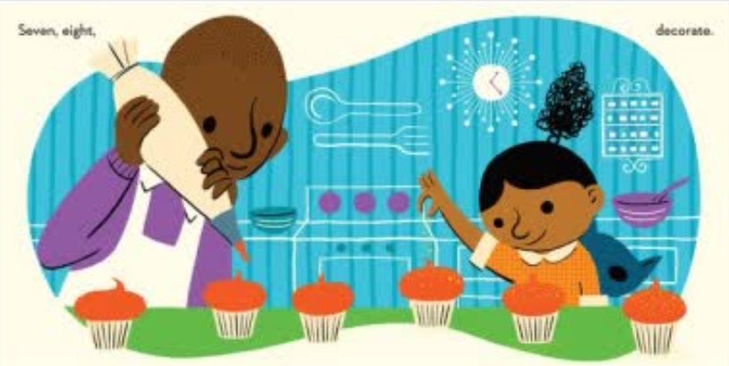

**感谢您的阅读！**

**请将反馈信息发至：版权负责人**

**Email**：[**Rights@nurnberg.com.cn**](mailto:Rights@nurnberg.com.cn)

安德鲁·纳伯格联合国际有限公司北京代表处

北京市海淀区中关村大街甲59号中国人民大学文化大厦1705室, 邮编：100872

电话：010-82504106, 传真：010-82504200

公司网址：[http://www.nurnberg.com.cn](http://www.nurnberg.com.cn/)

书目下载：<http://www.nurnberg.com.cn/booklist_zh/list.aspx>

书讯浏览：<http://www.nurnberg.com.cn/book/book.aspx>

视频推荐：<http://www.nurnberg.com.cn/video/video.aspx>

豆瓣小站：<http://site.douban.com/110577/>

新浪微博：[安德鲁纳伯格公司的微博_微博 (weibo.com)](https://weibo.com/1877653117/profile?topnav=1&wvr=6)

微信订阅号：ANABJ2002

